**ภาคผนวก**

**ภาคผนวก ก**

**คู่มือการใช้งานระบบจัดการธนาคารขยะ**

**การเรียกใช้ระบบจัดการธนาคารขยะ**

**เริ่มต้นเข้าระบบจัดการธนาคารขยะ** <http://www.comscit-crru.com/recyclebank/index.php>

**หน้าหลักของระบบจัดการธนาคารขยะ**

โดยผู้ใช้ทั่วไปสามารถเลือกดูข้อมูลสารสนเทศตามความต้องการ โดยสามารถเลือกจากเมนูต่างๆ รวมถึงสามารถดูข้อมูลข่าวสารเกี่ยวกับรายงานของระบบงานได้ดังนี้

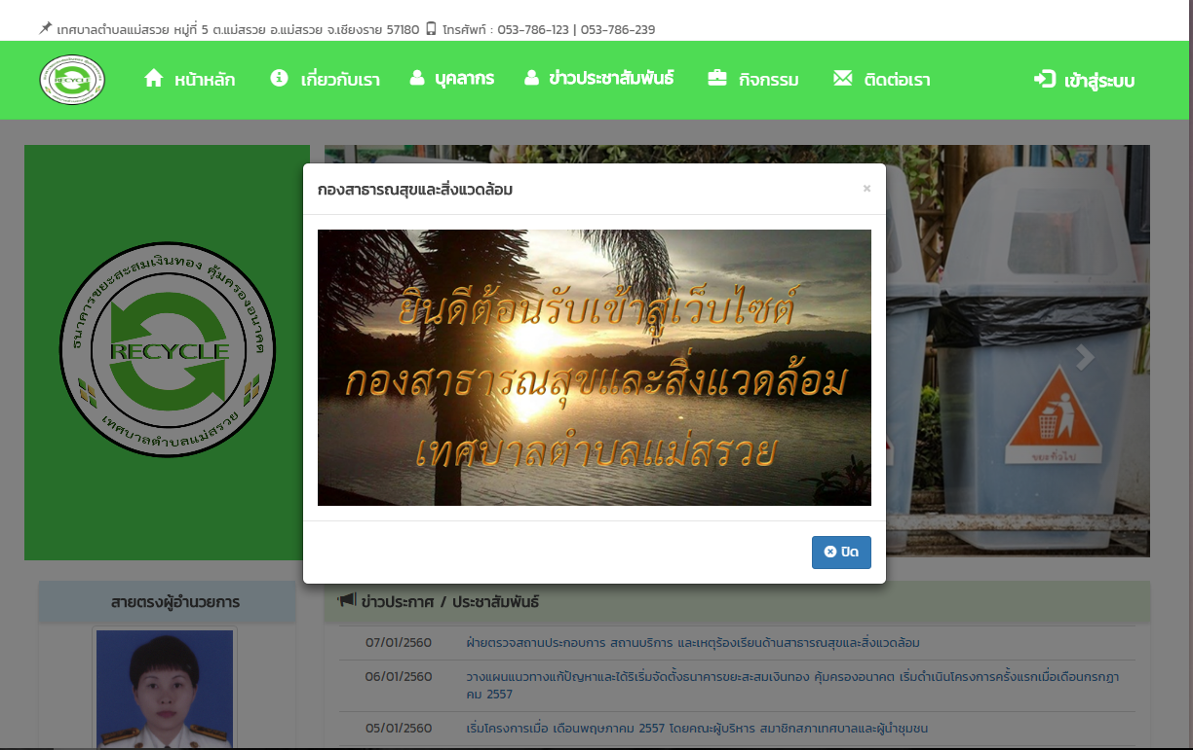

1. หน้าแรกระบบจัดการธนาคารขยะ(Recycle bank system)

หน้าแรกเมนูด้านบนจะประกอบด้วย 7 เมนูดังนี้



1. หน้าแรกเมนูระบบจัดการธนาคารขยะ(Recycle bank system)

เมนูที่ 1 หน้าหลักเมื่อคลิกก็จะย้อนกลับมาหน้าหลัก

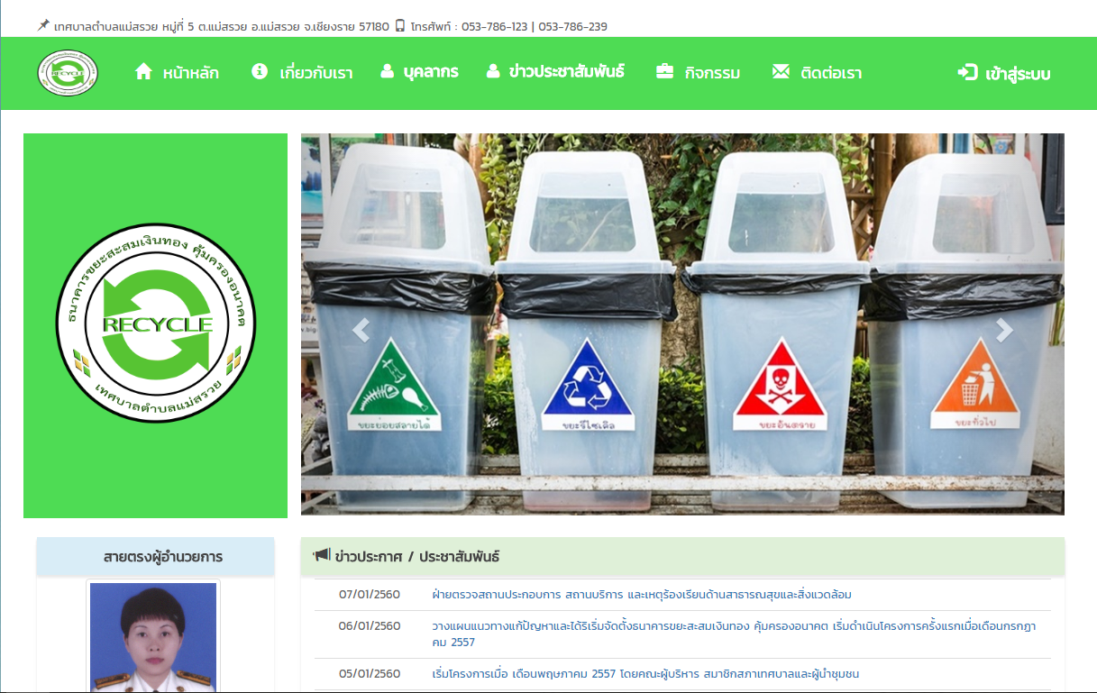

1. เมนูที่ 1 หน้าหลักระบบจัดการธนาคารขยะ(Recycle bank system)

เมนูที่ 2 เกี่ยวกับเราเมนูนี้จะอธิบายถึงหน้าที่ของกองสาธารณสุขและสิ่งแวดล้อม ว่ามีหน้าการทำงานอย่างไรบ้าง

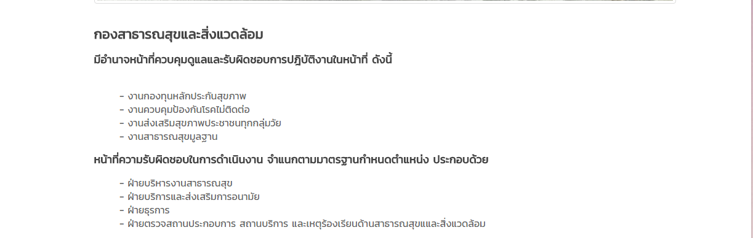

1. เมนูที่ 2 เกี่ยวกับเราระบบจัดการธนาคารขยะ(Recycle bank system)

เมนูที่ 3 บุคลากรเมนูนี้จะมีข้อมูลของ บุคลากรและข้อมูลคณะกรรมการของกองสาธารณสุขและสิ่งแวดล้อม

1. เมนูที่ 3 บุคลากรระบบจัดการธนาคารขยะ(Recycle bank system)

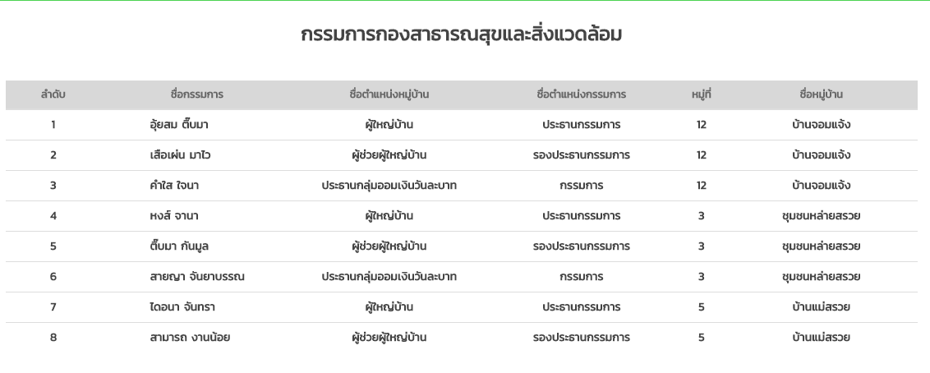

1. เมนูที่ 3 คณะกรรมการระบบจัดการธนาคารขยะ(Recycle bank system)

เมนูที่ 4 ข่าวประชาสัมพันธ์และรายงานสรุปผลของกองงานสาธารณสุขและสิ่งแวดล้อมโดยจะแสดงข้อมูลข่าวสารทั้งหมด

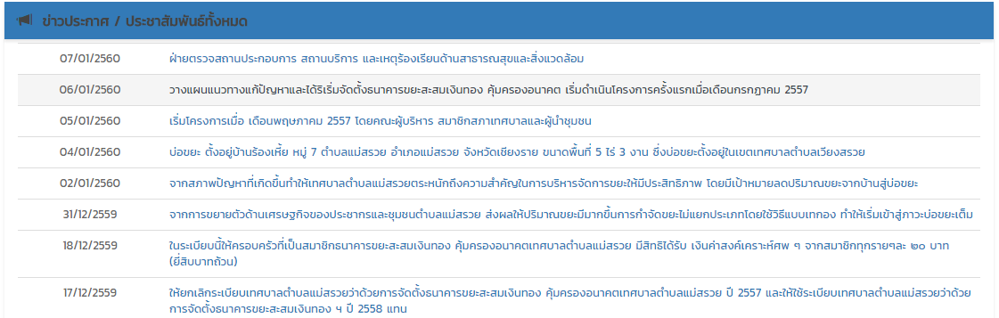

1. เมนูที่ 4 ข่าวประชาสัมพันธ์ระบบจัดการธนาคารขยะ(Recycle bank system)

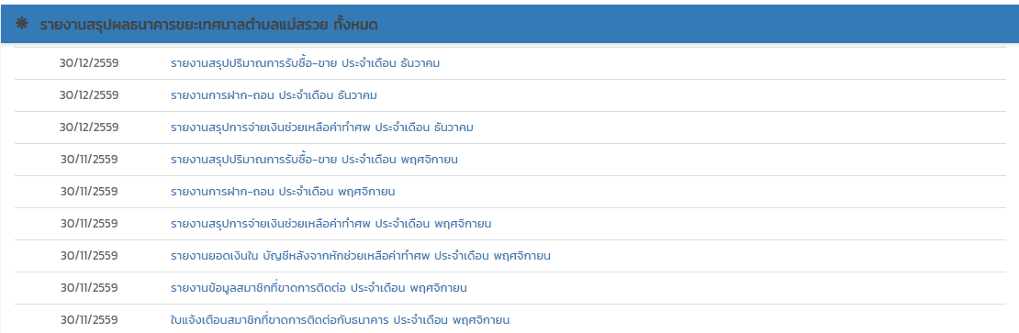

1. เมนูที่ 4 ข่าวรายงานสรุปผลระบบจัดการธนาคารขยะ(Recycle bank system)

เมนูที่ 5 กิจกรรม เมนูนี้จะมีข้อมูลกิจกรรมของกองงานทั้งหมดซึ่งผู้ใช้ทั่วไปสามารถเข้าไปดูข้อมูลว่ากองงานนี้มีกิจกรรมอย่างไรบ้าง และเมื่อเลือกกิจกรรมก็จะแสดงรูปภาพของกิจกรรมนั้นๆมา

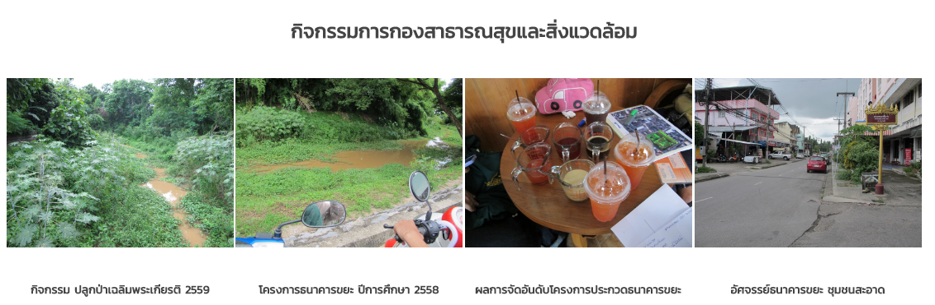

1. เมนูที่ 5 กิจกรรมระบบจัดการธนาคารขยะ(Recycle bank system)

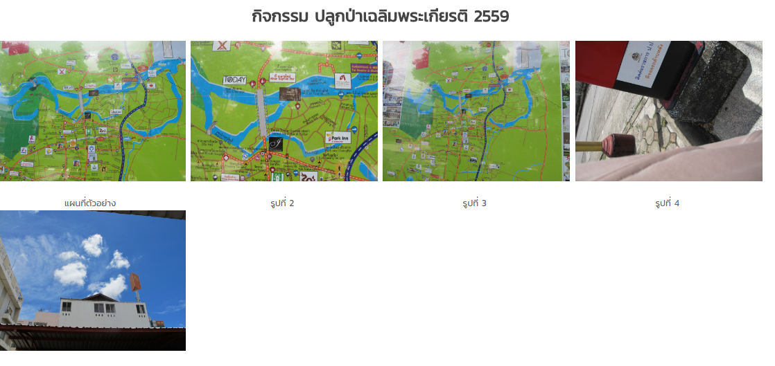

1. ข้อมูลกิจกรรมระบบจัดการธนาคารขยะ(Recycle bank system)

เมนูที่ 6 ติดต่อเราข้อมูลในเมนูนี้จะเป็นข้อมูลการติดต่อเกี่ยวกับกองสาธารณสุขและสิ่งแวดล้อม ซึ่งประกอบด้วยแผนที่ และข้อมูลการติดต่อเบื้องต้น

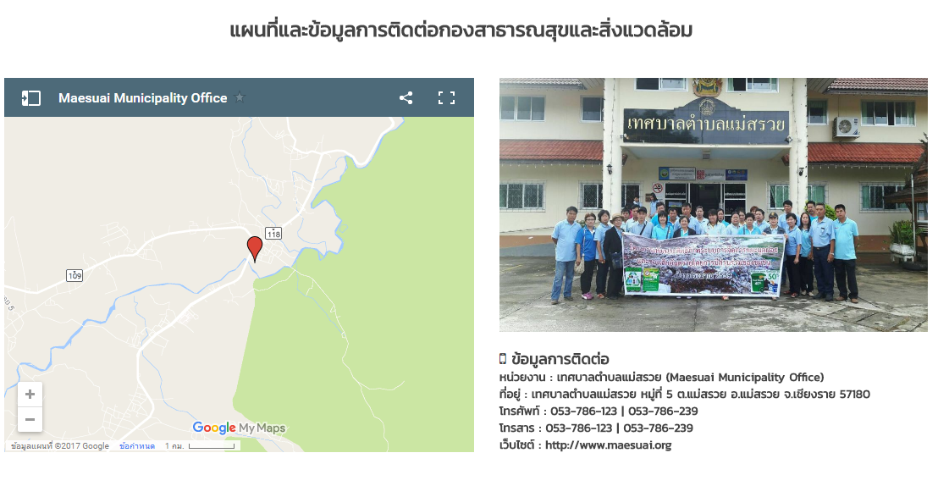

1. เมนูที่ 6 ติดต่อระบบจัดการธนาคารขยะ(Recycle bank system)

เมนูที่ 7 จะเป็นเมนูเข้าสู่ระบบของสมาชิกและเจ้าหน้าที่ซึ่งถ้าไม่ได้เป็นสมาชิกหรือเจ้าหน้าที่ก็ไม่สามารเข้าถึงส่วนนี้ได้

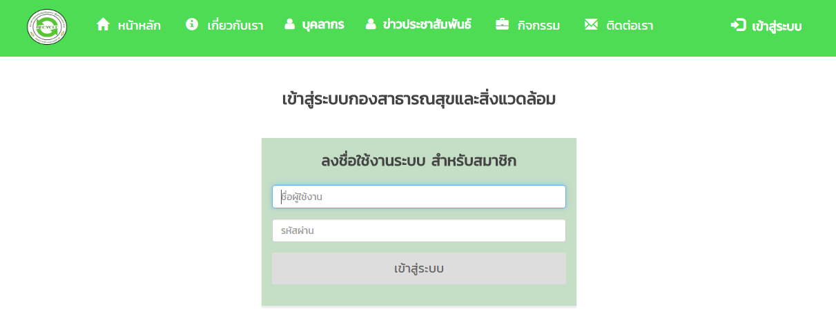

1. เมนูที่ 7 เข้าสู่ระบบของสมาชิกระบบจัดการธนาคารขยะ(Recycle bank system)



1. เมนูที่ 7 เข้าสู่ระบบของเจ้าหน้าที่ระบบจัดการธนาคารขยะ(Recycle bank system)

ส่วนรูปภาพ Slide Show จะเป็นรูปภาพที่ทางผู้ดูแลจัดการ

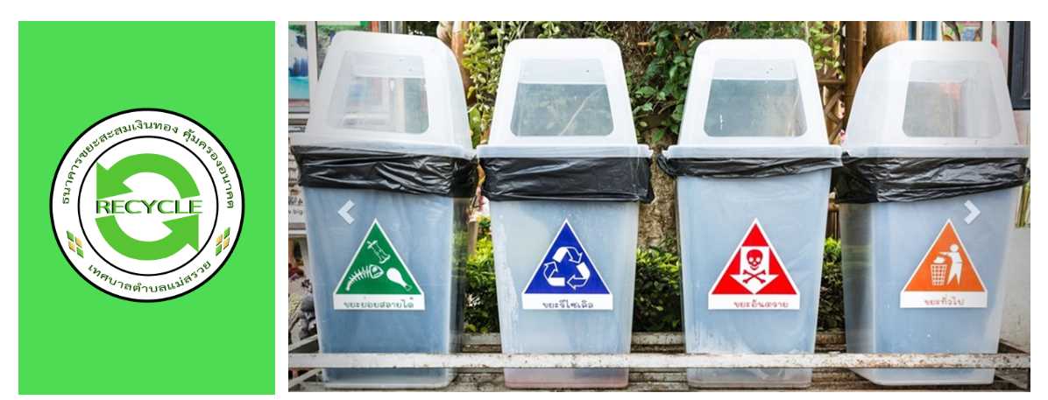

1. ส่วนรูปภาพ Slide Show ระบบจัดการธนาคารขยะ(Recycle bank system)

ส่วนถัดไปซ้ายมือจะเป็นส่วนที่แสดงข้อมูลของผู้บริหารกองงาน และสวนขวาจะเป็นข่าวสารประชาสัมพันธ์ล่าสุดที่มีในกองงานนี้ และเมนูที่จะเข้าไปดูข้อมูลสารสนเทศของกองสาธารณสุขและสิ่งแวดล้อม ประกอบด้วยเมนู ความเป็นมาของโครงการ, ลักษณะโครงการ, วัตถุประสงค์, ระเบียบธนาคารขยะ และแผ่นพับธนาคารขยะ

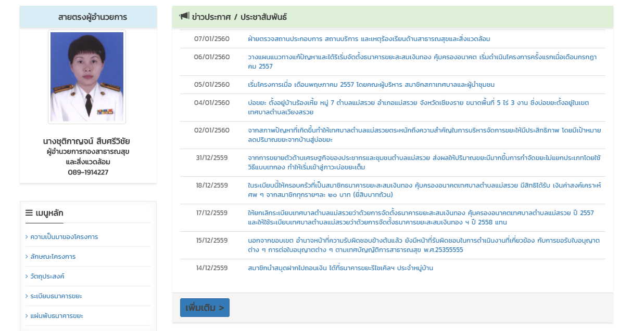

1. ส่วนรูปภาพ Slide Show ระบบจัดการธนาคารขยะ(Recycle bank system)

หน้าความเป็นมาของโครงการและปีที่เริ่มดำเนินการ จะอธิบายความเป็นมาของโครงการและวันเริ่มโครงการรวมถึงสาเหตุที่ต้องจัดทำโครงการนี้ขึ้นมา

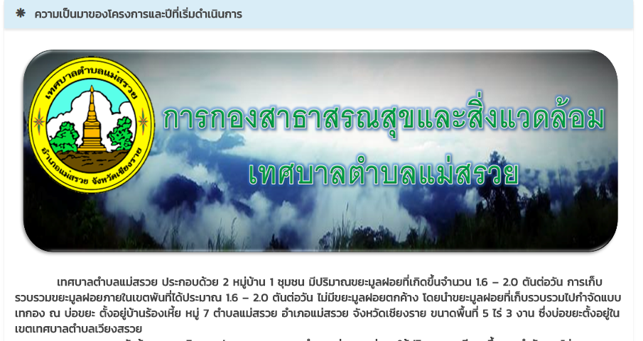

1. หน้าความเป็นมาของโครงการระบบจัดการธนาคารขยะ(Recycle bank system)

หน้าลักษณะโครงการจะอธิบายถึงความหมายของการเป็นโครงการว่ามุ่งไปทางด้านไหน มีจุดวิสัยทัศอย่างไร

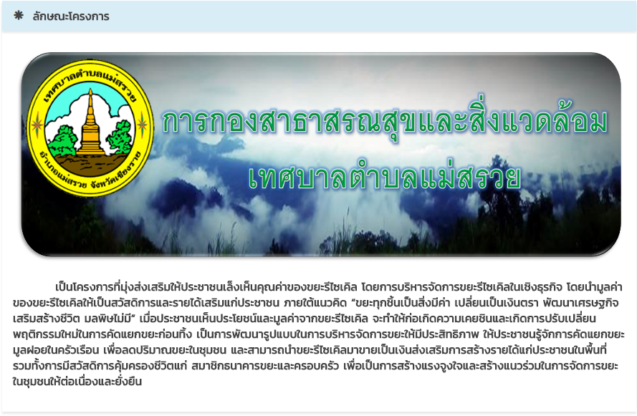

1. หน้าลักษณะโครงการระบบจัดการธนาคารขยะ(Recycle bank system)

หน้าวัตถุประสงค์โครงการ

1. หน้าวัตถุประสงค์โครงการระบบจัดการธนาคารขยะ(Recycle bank system)

หน้าระเบียบธนาคารขยะจะอธิบายถึงข้อกำหนดกฎเกณฑ์ต่างๆของการเข้าร่วมโครงการนี้

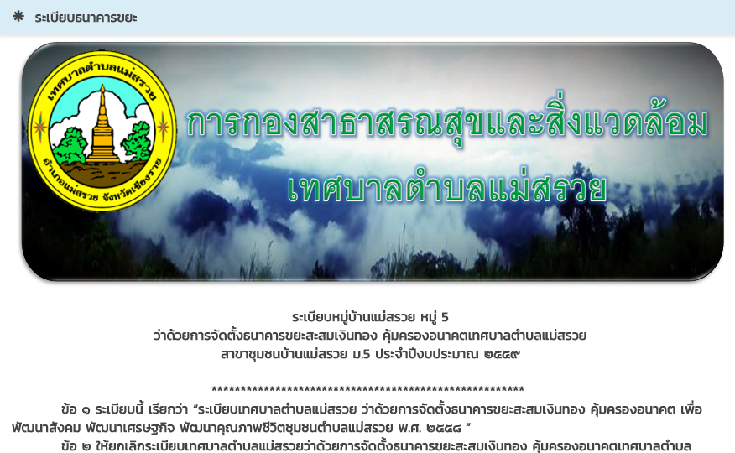

1. หน้าระเบียบธนาคารขยะระบบจัดการธนาคารขยะ(Recycle bank system)

แผ่นผับธนาคารขยะส่วนนี้จะอธิบายเกี่ยวกับข้อมูลโดยรวมเช่น ระเบียบธนาคารขยะ ราคาขยะ และก็รูปแบบในการจัดการขยะรีไซเคิล

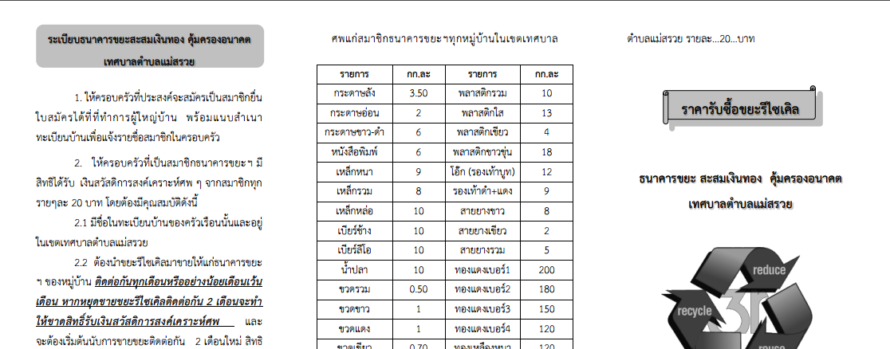

1. แผ่นผับธนาคารขยะระบบจัดการธนาคารขยะ(Recycle bank system)

ส่วนการเชื่อมโยงไปยังเว็บไซต์ภายนอกที่เกี่ยวข้องกับกองงาน เช่นเทศบาลตำบลแม่สรวย, เทศบาลนครเชียงราย, สำนักงานทรัพยาการธรรมชาติและสิ่งแวดล้อจังหวัดเชียงราย เป็นต้นและด้านขวาก็จะแสดงรายงานที่ทางกองงานออกมาเผยแผร่

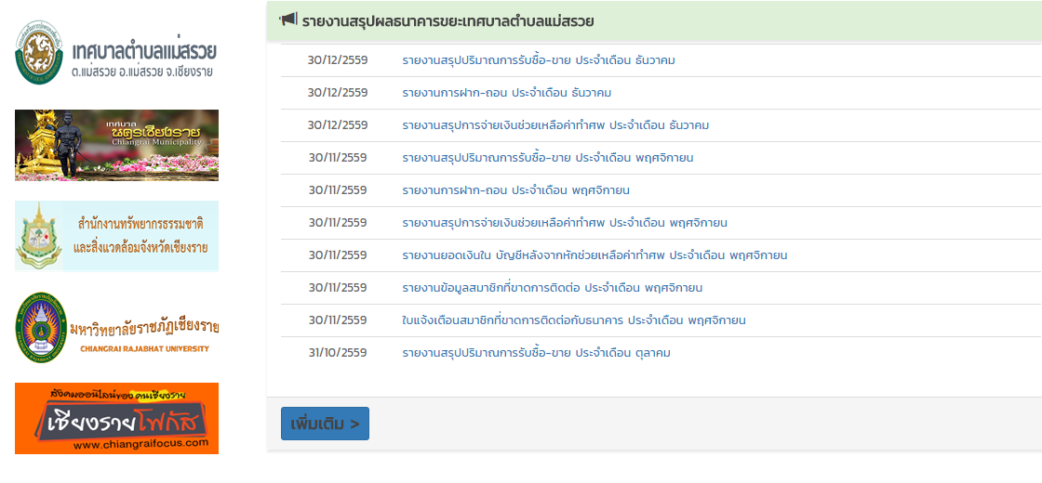

1. ส่วนการเชื่อมโยงระบบจัดการธนาคารขยะ(Recycle bank system)

ส่วนถัดไปจะเป็นข้อมูลกิจกรรมล่าสุดที่กองงานได้จัดกิจกรรมขึ้น และเมื่อคลิกเข้าไปในกิจกรรมนั้นๆก็จะเห็นข้อมูลและรายละเอียดของกิจกรรมนั้นๆ

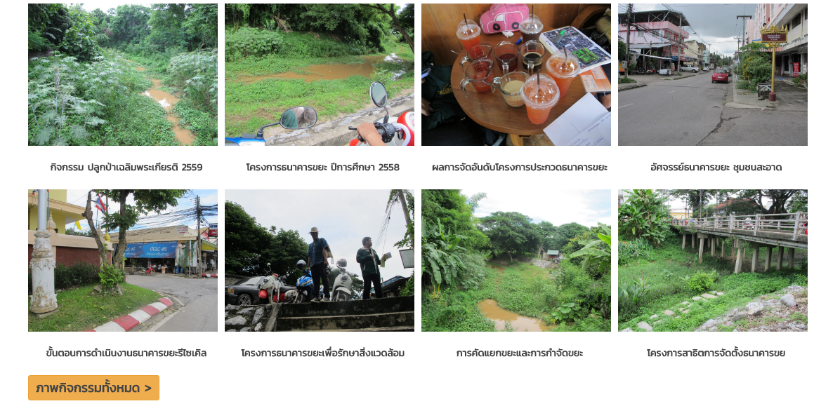

1. ข้อมูลกิจกรรมล่าสุดระบบจัดการธนาคารขยะ(Recycle bank system)

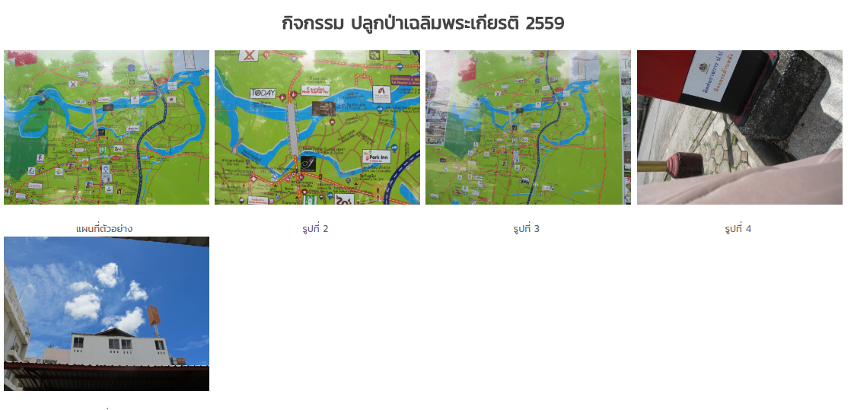

1. รายละเอียดข้อมูลกิจกรรมล่าสุดระบบจัดการธนาคารขยะ(Recycle bank system)

ส่วนล่างสุดของหน้าแรกของระบบจะแสดงข้อมูลเกี่ยวกับระบบงานหรือกองงานที่เกี่ยวข้องหรือภายนอกที่อาจมีส่วนใช้งานทรัพยากรสารสนเทศร่วมกัน เช่นศูนย์ข้อมูลการติดต่อ, การปกครองส่วนท้องถิ่น, หน่วยงานอื่นๆ, ติดต่อเรา เป็นต้น

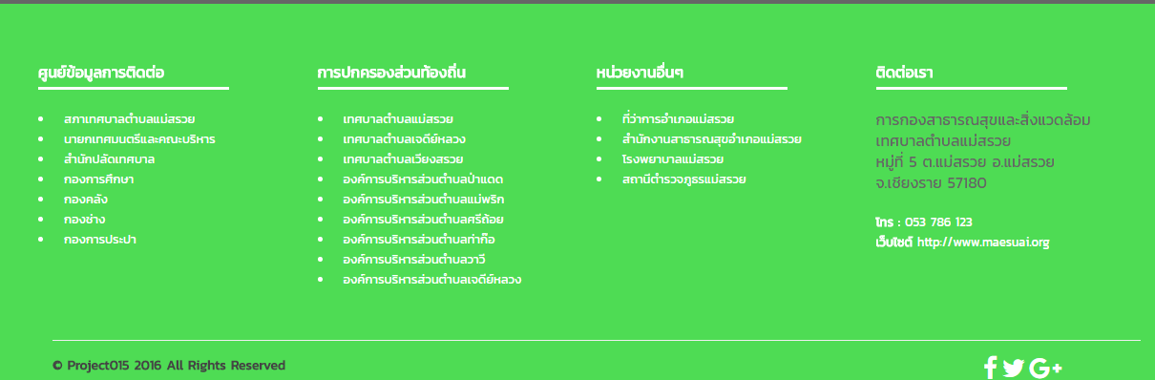

1. ข้อมูลเกี่ยวกับระบบงานระบบจัดการธนาคารขยะ(Recycle bank system)